**河南省粮食行业协会文件**

豫粮协〔2020〕9号

关于转发中国粮食行业协会

《关于请做好第十八届中国国际粮油产品及设备技术 展示交易会（国际粮油博览会）组展报名工作的函》的通知

各省辖市粮食行业协会、各会员企业：

由中国粮食行业协会主办的第十八届中国国际粮油产品及设备技术展示交易会（国际粮油博览会）将于 2020年10月 31-11月2日在合肥滨湖国际会展中心举办，现将中国粮食行业协会《关于请做好第十八届中国国际粮油产品及设备技术展示交易会（国际粮油博览会）组展报名工作的函》转发给你们，请各省辖市粮食行业协会和有关企业按照通知要求，积极组织有意愿的粮油企业参展、参会。

请各省辖市粮食行业协会将本地报名参展企业及时汇总，报送至河南省粮食行业协会秘书处，省辖市没有成立协会的企业可以直接报送。由省协会以展团形式汇总后提交中国粮食行业协会，争取让参展企业享受最大优惠。

联系电话：0371-65683744 65683821

联 系 人：席满园 张少腾

邮 箱：HNLX0371@126.com

协会网址：www.hnslshyxh.com

附件：关于请做好第十八届中国国际粮油产品及设备技术

展示交易会（国际粮油博览会）组展报名工作的函

河南省粮食行业协会

2020年7月27日

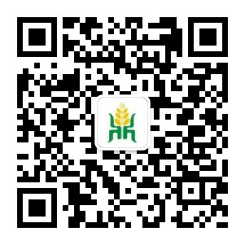

请关注微信公众号

抄送：中国粮食行业协会

河南省粮食行业协会秘书处 2020年7月27日印发